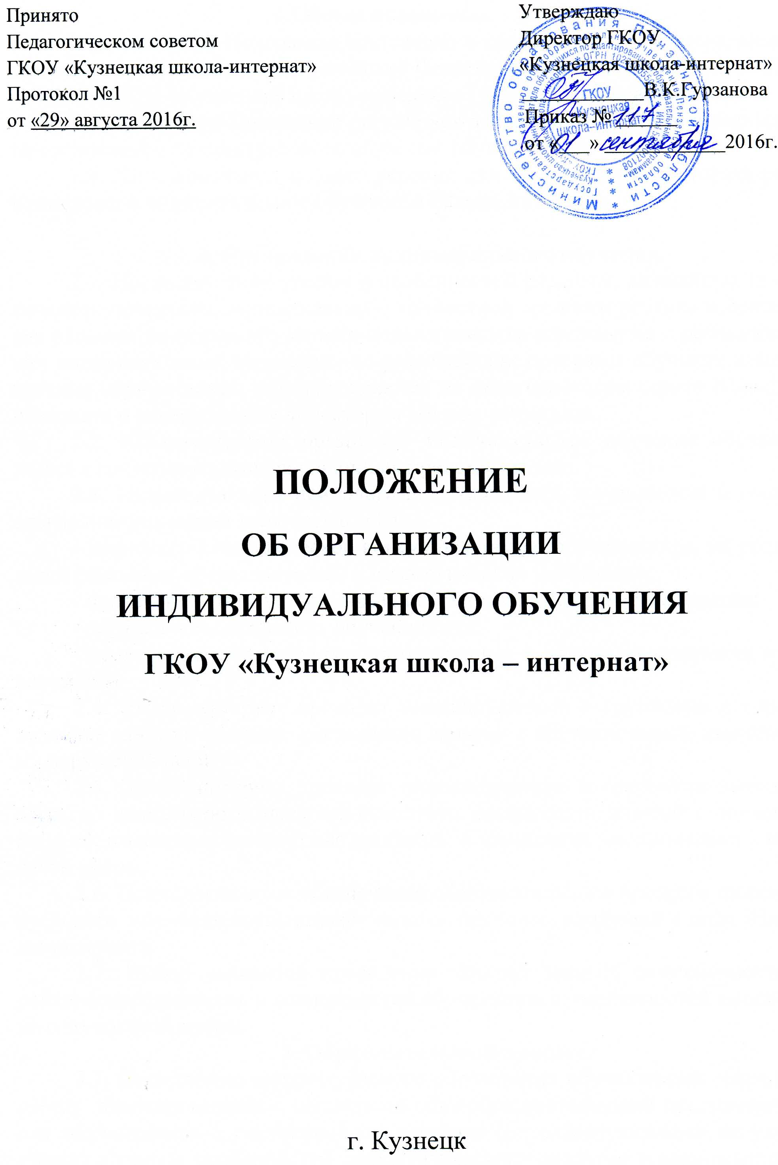

1.Общие положения.

1.1. Настоящее Положение составлено в соответствии с Федеральным Законом «Об образовании в Российской Федерации» от 29.12.2012 № 273-ФЗ, Уставом ГКОУ «Кузнецкая школа-интернат» (далее – Школа-интернат).
1.2. Настоящее Положение регулирует деятельность Школы-интерната по организации индивидуального обучения обучающихся.
1.3. Школа-интернат создает условия для обучающихся, которым рекомендовано индивидуальное обучение в Школе-интернате.

2. Организация индивидуального обучения.
2.1. После изучения уровня и особенностей развития, важнейших психических процессов, эмоционально – личностной зрелости ребенка и принятия решения на психолого-медико-педагогическом консилиуме о рекомендации индивидуальных коррекционно-развивающих программ обучения и воспитания обучающихся, они обсуждаются на педагогическом совете Школы-интерната и утверждаются директором Школы-интерната.
2.2. Школа-интернат организует индивидуальное обучение обучающихся с согласия родителей (законных представителей).
2.3. Индивидуальная психолого-педагогическая, медицинская и социальная помощь может включать в себя:
- психолого-педагогическое консультирование обучающихся, их родителей (законных представителей) и педагогических работников;
- проведение коррекционно-развивающих занятий с обучающимися;
- логопедическая помощь обучающимся;
- проведение комплекса реабилитационных и других медицинских мероприятий.
2.4. Школа-интернат проводит индивидуальные и групповые логопедические занятия согласно расписанию занятий с обучающимися, имеющими нарушения речи.
2.5. Школа-интернат проводит индивидуальные и групповые занятия согласно плану работы педагога-психолога, расписанию занятий с обучающимися, имеющими личностные проблемы и нарушения эмоционально – волевой сферы.
2.6. Психологическое обеспечение образовательного процесса индивидуального обучения осуществляет педагог-психолог, входящий в штат Школы-интерната.
2.7. Выбор вариантов проведения занятий зависит от особенностей психического развития и возможностей обучающихся, особенностей эмоционально-волевой сферы.
3. Образовательный процесс.
3.1. Содержание индивидуального образования обучающихся определяется адаптированными основными общеобразовательными программами для обучающихся с умственной отсталостью (интеллектуальными нарушениями) с учетом особенностей психофизического развития и возможностей обучающихся, особенностей их эмоционально-волевой сферы.
3.2. Выпускникам Школы-интерната, находящимся на индивидуальном обучении и успешно прошедшим итоговую аттестацию, выдается свидетельство об обучении, заверенное печатью Школы-интерната.

